 МІНІСТЕРСТВО ОСВІТИ I НАУКИ УКРАЇНИ

НАЦІОНАЛЬНИЙ ТЕХНІЧНИЙ УНІВЕРСИТЕТ УКРАЇНИ

«КИЇВСЬКИЙ ПОЛІТЕХНІЧНИЙ ІНСТИТУТ   
ІМЕНІ ІГОРЯ СІКОРСЬКОГО»

ФАКУЛЬТЕТ БІОМЕДИЧНОЇ ІНЖЕНЕРІЇ

КАФЕДРА БІОМЕДИЧНОЇ КІБЕРНЕТИКИ

**Домашня контрольна робота**

з дисципліни «Веб-технології та веб-дизайн»

**Виконала:**

студентка гр. БС-83

Стегніщева О. М.

**Перевірив:**

ас. Матвійчук О. В.

Зараховано від ___.___._______

___________________________

(підпис викладача)

Київ – 2020

Зміст

Вступ 3

Опис технологій 4

Опис шаблону 5

Результати: 6

# Вступ

Для виконання роботи, по створенню одно-сторінковому лендінгу за прикладом, було використано об’єкт «JohnDoe-Portfolio» у форматі «psd» у програмному додатку «Adobe Photoshop», за допомогою якого було проаналізовано склад майбутнього веб-сайту та деталі його «верстки». Далі, була проведена робота зі створення основи веб-сайту, тобто його html складової. Далі було створено стилізування за допомогою css, що дозволило зробити веб-сторінку майже ідентичною до «psd» формату. У скриптовій частині міститься функція для коректного підтримання веб-сайту на мобільних платформах. За допомогою «localStorage» стало можливим зберігання інформації користувача, при перезавантаженні сторінки або втрати зв’язку. Також у кінці лендінгу є якір для переміщення користувача знову у верхню частину сторінки. Лендінг створено без допоміжних бібліотек, як «bootstrap» чи тощо.

# Опис технологій

Так як при створенні веб-сайту не було використано спеціальних бібліотек для спрощення роботи, далі будуть описані прості html та css прийоми, що були використані при верстці.

При роботі в css було використано універсальний селектор для вирівнювання сторінки.

При стилізуванні лендінгу використовувались лише класові селектори (без id) ті комбінування класів, для точкового налаштування елементів html.

Для реалізації форми було використано input для полів введення та button для подальшої відправки даних користувача.

Для збереження даних, навіть при перезавантаженні лендінгу, було реалізовано функції з використанням «localStorage». Реалізацію збереження даних продемонстровано на рисунку №4.

# Опис шаблону

Шаблон – простий та універсальний лендінг-портфоліо дизайнера з прикладами його роботи.

Лендінг — веб-сторінка, яка відкривається при натисканні на рекламне оголошення чи ланку (лінк). «Цільова сторінка» є логічним продовженням рекламного оголошення або посилання. Часто «лендінги» пов'язані з соціальними медіа, розсилками електронною поштою або маркетинговими кампаніями пошукових двигунів (контекстною рекламою) з метою підвищення ефективності реклами. «Лендінг» може бути будь-якою сторінкою сайту або спеціально створеною окремою сторінкою. Загальна мета «лендінгу» перетворення (конверсії) відвідувачів сайту в потенційних покупців, тому її ще часто називають «приманка для клієнтів».

Змінивши рисунки та текст, можна використовувати веб-сторінку для свого портфоліо, незалежно від направлення роботи людини, для кого створюється лендінг. При створенні бази даних, можлива реалізація збереження та обробки залишених користувачами даних у формі в кінці сторінки. Через мінімалізм у стилі шаблону, він підійде для багатьох бізнес направлень чи тощо.

# Результати:

Посилання на GitHub:

<https://github.com/alexxandraSt/Web>

Скріншоти:

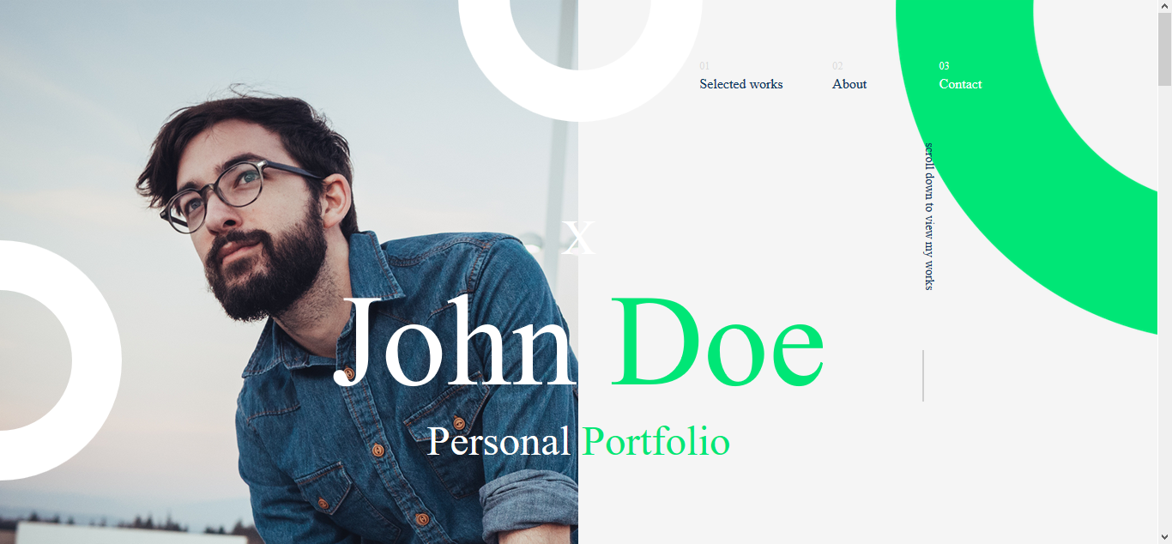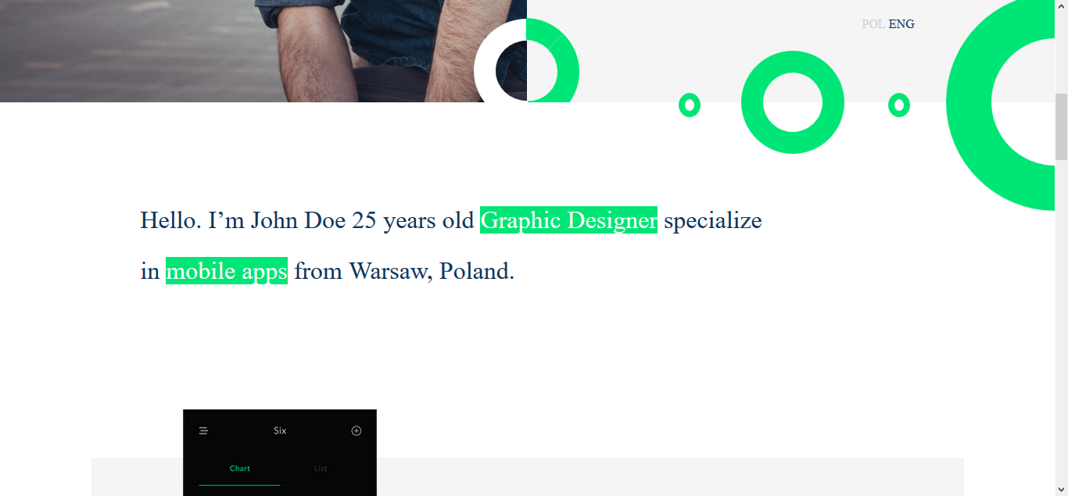

Рисунок 1-2 Топ сайту, те що бачить користувач одразу після переходу на сайт

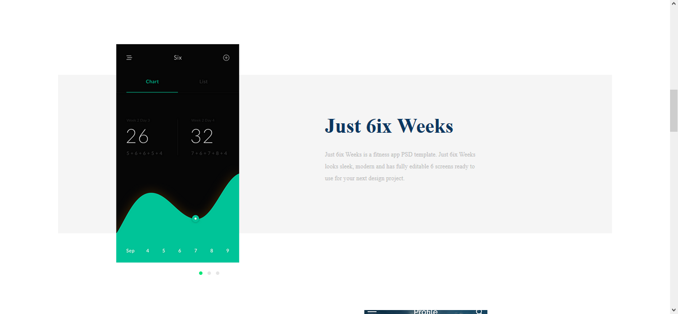

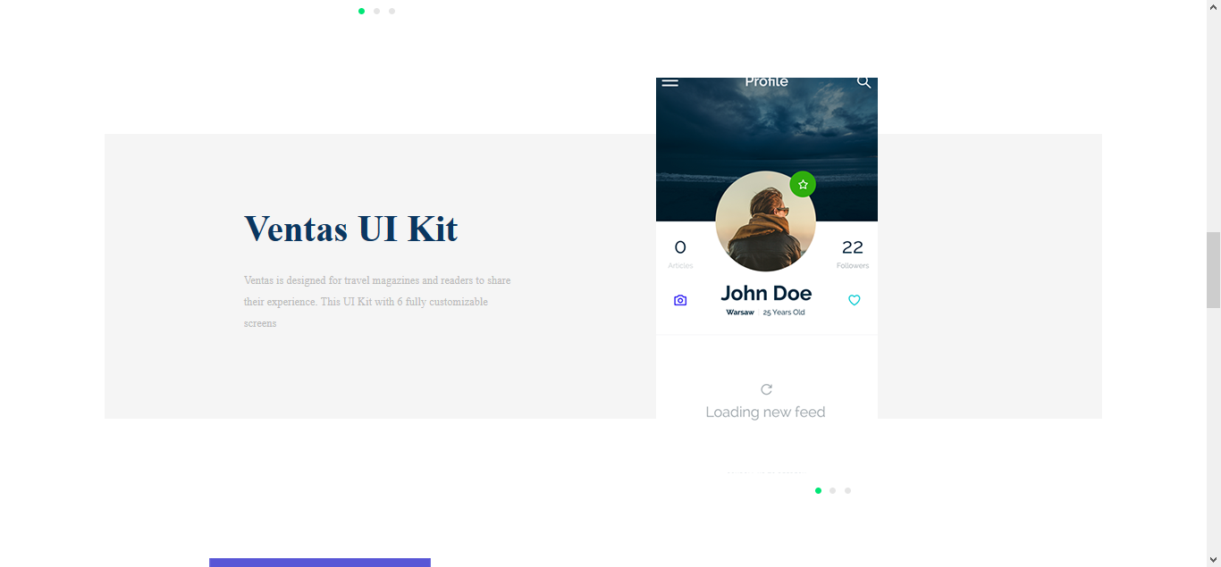



Рисунок 3-5 Приклади роботи дизайнера

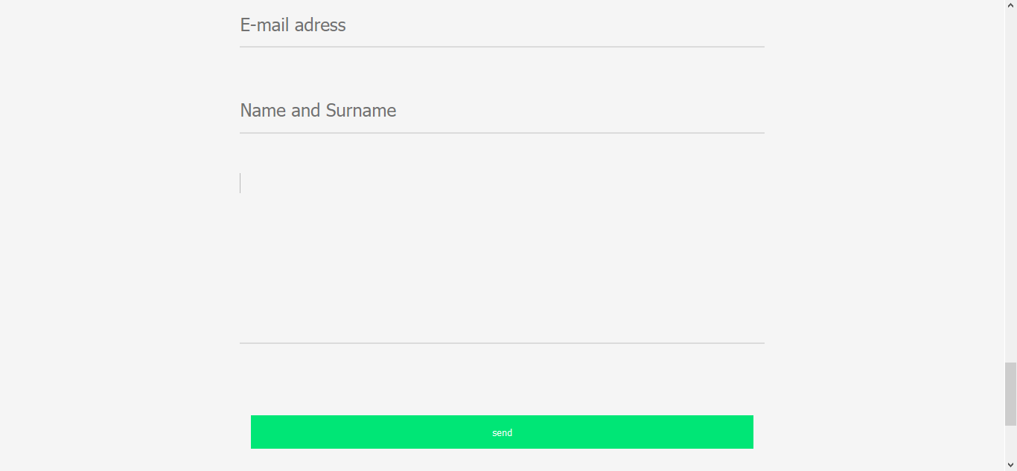

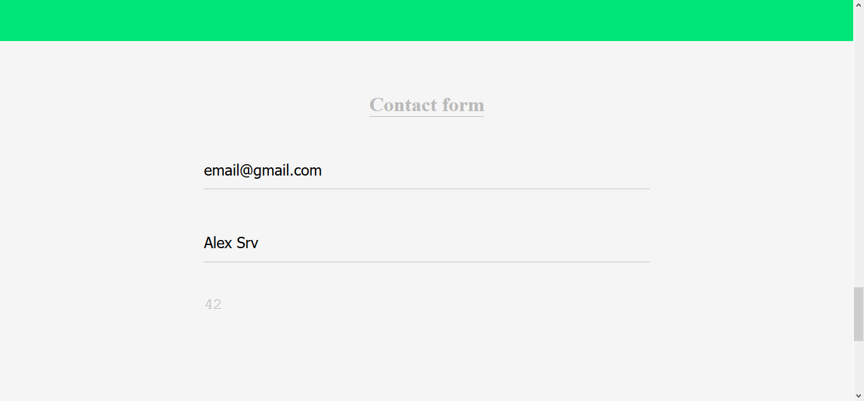

Рисунок 6-7 Форма для введення даних користувача

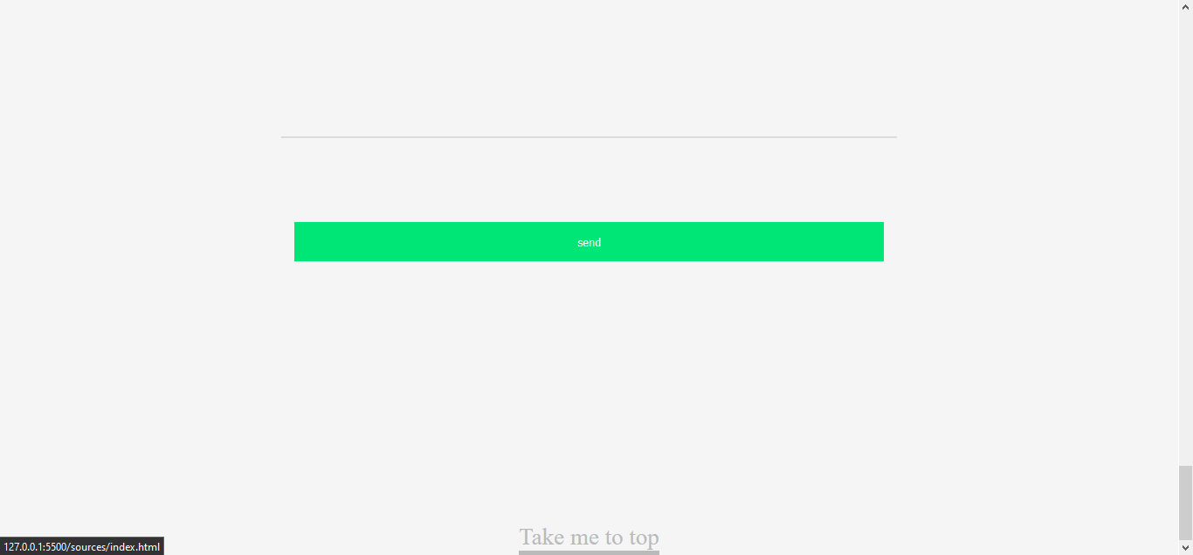

Рисунок 8 Навігація – переміщення користувача знову в початок сторінки

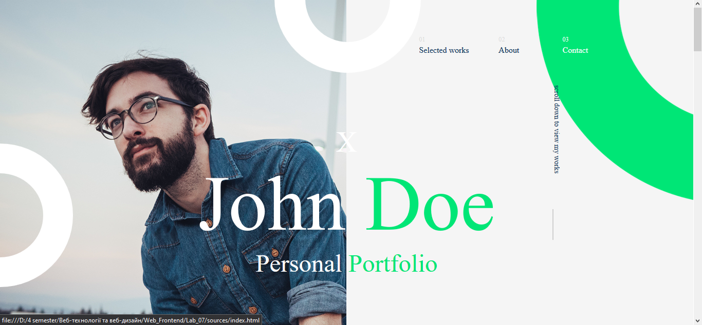

Рисунок 9 Імітація посилання на інший сайт

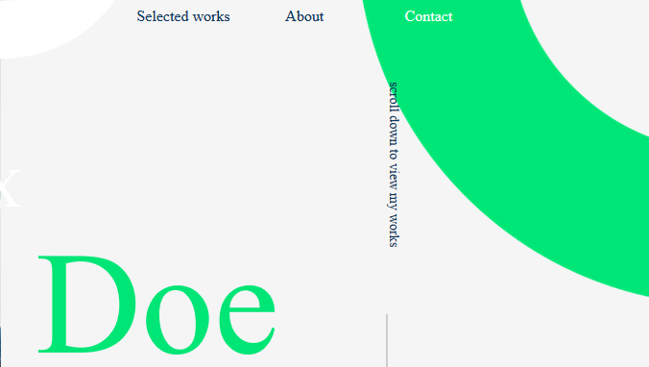

Рисунок 10 Реалізація цікавого прийому з повертанням тексту на 90 градусів

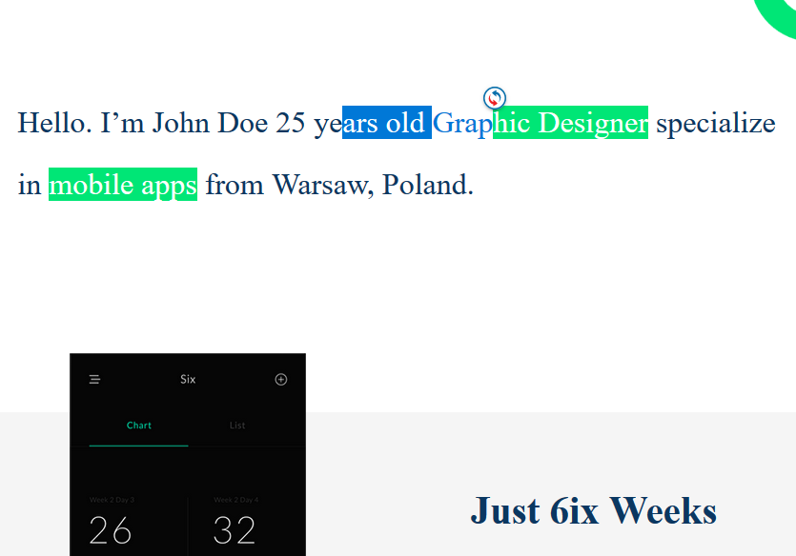

Рисунок 11 Текст можна виділити, що часто являється проблемою на сайтах де основний контент виповнений картинками.